Magritte, Lessinois? Non peut-être!

lundi 22 mai 2017 06h00 - A.R. - L'Avenir
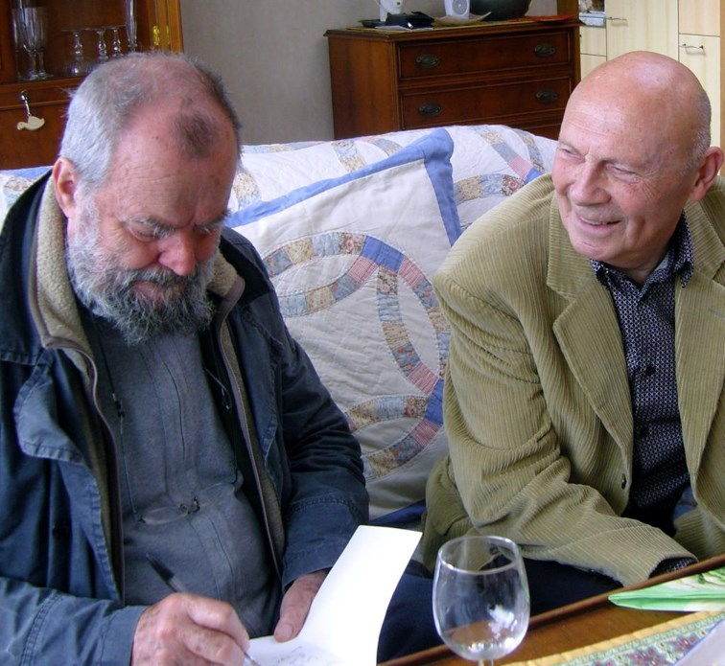
Jean-Claude Drouot a rencontré Paul Rouge pour préparer la pièce.-Com.

La sortie de cette pièce inédite est l’occasion de revenir sur les liens qui unissent Lessines à Magritte. Des rencontres avec Paul Rouge, artiste lessinois proche de Scutenaire, permettent d’avoir de précieux renseignements sur celui, qui contrairement à ce que l’on dit parfois, n’est pas né à Lessines «par accident».
«Dire cela, ce serait insulter le choix de ses parents. Emménager dans la cité des carrières était un acte délibéré des Magritte qui avaient misé sur la prospérité de la ville pour développer leur commerce», développe Paul Rouge.
«On oublie aussi trop vite les liens que René a renoués avec Lessines à l’âge adulte, par le biais de son amitié avec Scutenaire et l’occasion de plusieurs visites. L’écrivain avait gardé ses habitudes à Ollignies chez sa grand-mère Rosa.
Par contre, ce serait une ineptie de dire que Magritte se réclamait «du coin», «d’autant qu’il range son passé au magasin de ses détestations. Scutenaire avait l’accent d’ici. Roulait les R comme dans notre parler autrefois. Magritte, lui, avait l’accent wallon du pays de Charleroi», rappelle Paul Rouge.
Magritte a séjourné une douzaine de fois dans la région, dès les années 30. «Pendant la guerre, il est probablement venu chercher des vivres (beurre, lait…) dans les fermes. Il a même revu sa maison natale – où se dressait alors l’Hôtel dit des 3 Suisses – avec un détachement teinté d’humour.»
Enfin, on peut difficilement omettre de ces morceaux choisis la prédilection de Magritte: «c’était les carrières. Grâce au voisin de Scutenaire qui était dynamiteur, M. Soetens, il eut l’occasion d’assister à des tirs d’explosif. Cela lui a coûté un jour une entorse… et valu une de ses figures emblématiques, le Thérapeute.» ses œuvres représentant des pierres qui volent dans le ciel ne sont pas non plus sans rapport avec ces moments dans le monde carrier.

